**Показательная функция, ее свойства и график**

* **Функцию вида y=ax**, где а>0, a≠1, х – любое число, называют **показательной функцией**.
* **Область определения** показательной функции: D (y)=**R** –**множество всех действительных чисел**.
* **Область значений** показательной функции: E (y)=**R+** - **множество всех положительных чисел**.
* Показательная функция  **y=ax возрастает при a>1**.
* Показательная функция **y=ax убывает при 0<a<1**.

Примеры**.**

**1) Построить график функции y=2x.**Найдем значения функции при х=0, х=±1, х=±2, х=±3.

[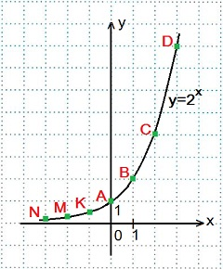](http://www.mathematics-repetition.com/wp-content/uploads/2012/06/pokaz-f1.jpg)

**x**=0, **y**=20=1;                   Точка **А.**

**x**=1, **y**=21=2;                   Точка **В.**

**x**=2, **y**=22=4;                   Точка **С.**

**x**=3, **y**=23=8;                   Точка **D.**

**x**=-1, **y**=2-1=1/2=0,5;       Точка **K.**

**x**=-2, **y**=2-2=1/4=0,25;     Точка **M.**

**x**=-3, **y**=2-3=1/8=0,125;   Точка **N.**

Большему  значению аргумента **х** соответствует и большее значение функции **у**. Функция **y=2x возрастает** на всей области определения **D (y)=R**, так как основание функции**2>1.**

**2) Построить график функции y=(1/2)x**. Найдем значения функции

при х=0, х=±1, х=±2, х=±3.

[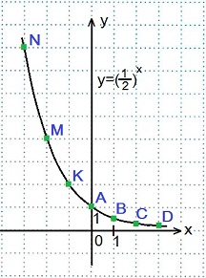](http://www.mathematics-repetition.com/wp-content/uploads/2012/06/pokaz-f11.jpg)

x=0, y=(½)0=1;                  Точка **A.**

x=1, y=(½)1=½=0,5;          Точка **B.**

x=2, y=(½)2=¼=0,25;        Точка **C**.

x=3, y=(½)3=1/8=0,125;    Точка **D.**

x=-1, y=(½)-1=21=2;          Точка **K.**

x=-2, y=(½)-2=22=4;          Точка **M.**

x=-3, y=(½)-3=23=8;          Точка **N.**

Большему значению аргумента **х** соответствует меньшее значение функции **y**. Функция**y=(1/2)x**убывает на всей своей области определения: **D (y)=R**, так как основание функции **0<(1/2)<1**.

**3) В одной координатной плоскости построить графики функций:**

**y=2x**, **y=3x**, **y=5x**, **y=10x**. Сделать выводы.

График функции **у=2х** мы уже строили, графики остальных функций строим аналогично, причем, достаточно будет найти значения функций при **х=0** и при **х=±1**.

[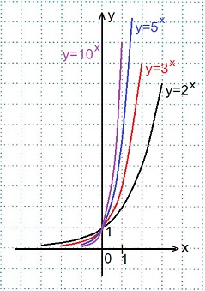](http://www.mathematics-repetition.com/wp-content/uploads/2012/06/pokaz-f2.jpg)

Переменная **х** может принимать любое значение (**D (y)=R**), при этом значение **у** всегда будет больше нуля  (**E (y)=R+**).

Графики всех данных функций пересекают ось Оу в точке (0; 1), так как любое число в нулевой степени равно единице; с осью Ох графики не пересекаются, так как положительное число в любой степени не может быть равным нулю. Чем больше основание **а**(если a>1) показательной функции у=ах, тем ближе расположена кривая к оси Оу.

Все  данные функции являются возрастающими, так как большему значению аргумента соответствует и большее значение функции.

**4) В одной координатной плоскости построить графики функций:**

**y=(1/2)x**, **y=(1/3)x**, **y=(1/5)x**, y=(1/10)x. Сделать выводы.

Смотрите построение графика функции **y=(1/2)x** выше, графики остальных функций строим аналогично, вычислив их значения при **х=0** и при **х=±1**.

[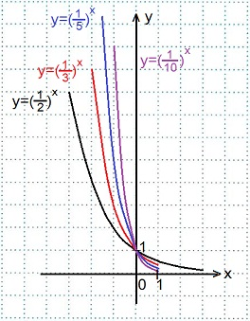](http://www.mathematics-repetition.com/wp-content/uploads/2012/06/pokaz-f3.jpg)

Переменная **х** может принимать любое значение: **D (y)=R**, при этом область значений функции**:** **E (y)=R+**.

Графики всех данных функций пересекают ось Оу в точке (0; 1), так как любое число в нулевой степени равно единице; с осью Ох графики не пересекаются, так как положительное число в любой степени не может быть равным нулю.

Чем меньше основание **а** (при 0<a<1) показательной функции у=ах, тем ближе расположена кривая к оси Оу.

Все  эти функции являются убывающими, так как большему значению аргумента соответствует меньшее значение функции.

**Решить графически уравнения:**

**1) 3x=4-x.**

[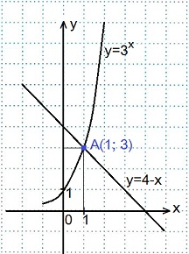](http://www.mathematics-repetition.com/wp-content/uploads/2012/06/pokaz-f4.jpg)

В одной координатной плоскости построим графики функций: у=3х и у=4-х.

Графики пересеклись в точке А(1; 3).

Ответ: 1.

**2) 0,5х=х+3.**

[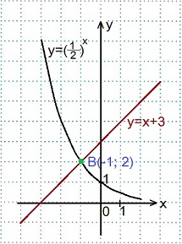](http://www.mathematics-repetition.com/wp-content/uploads/2012/06/pokaz-f5.jpg)

В одной координатной плоскости строим графики функций: у=0,5х (y=(1/2)x )и у=х+3.

Графики пересеклись в точке В(-1; 2).

Ответ: -1.

**Найти область значений функции: 1) y=-2x; 2) y=(1/3)x+1; 3) y=3x+1-5.**

Решение.

**1) y=-2x**

Область значений показательной функции y=2x – все положительные числа, т.е.

0<2x<+∞. Значит, умножая каждую часть двойного неравенства на (-1), получаем:

— ∞<-2x<0.

Ответ: Е(у)=(-∞; 0).

**2) y=(1/3)x+1;**

0<(1/3)x<+∞, тогда, прибавляя ко всем частям двойного неравенства число **1**, получаем:

0+**1**<(1/3)x+**1**<+∞+**1**;

1<(1/3)x+1<+∞.

Ответ: Е(у)=(1; +∞).

**3) y=3x+1-5.**

Запишем функцию в виде: у=3х∙3-5.

0<3x<+∞;   умножаем все части двойного неравенства на **3**:

0∙**3**<3x∙**3**<(+∞)∙**3**;

0<3x∙3<+∞;  из всех частей двойного неравенства вычитаем **5:**

0**-5**<3x∙3**-5**<+∞**-5**;

— 5<3x∙3-5<+∞.

Ответ: Е(у)=(-5; +∞).

Изучив теоретический материал занятия, выполните тест.

**Тест «Показательная функция, ее свойства и график»**

1.Из перечисленных ниже функций выберите те, которые являются показательными:

а) y = б) y = 3x в) y = x3 г) y =

2.Областью определения показательной функции является множество:

а) всех действительных чисел; в) всех целых чисел;

б) всех неотрицательных чисел; г) всех натуральных чисел;

1. Если основание степени **а** > 1, то функция y = ax :

а) возрастает; б) убывает; в) постоянная; г) имеет экстремумы.

1. Выберите из перечисленных ниже функций монотонно возрастающие:

a) б) y = 1x в) y =  г) y = 0,17x.

1. Убывающими функциями являются:

a) y =  б) y = 7-x в) y =  г) y =



6.



8.

7.



9.



10.